Cours n°3 – Première semaine

Le syncitiotrophoblaste contribue à l'implantation de l'embryon dans l'endomètre
Le blastocyste adhère à la paroi utérine à la fin de la première semaine. Le contact avec l'endomètre induit la prolifération du trophoblaste au niveau du bouton embryonnaire. Certaines cellules en voie de prolifération perdent leur membrane et se réunissent en un syncytium (masse cytoplasmique au sein de laquelle de nombreux noyaux sont dispersés) appelé syncitiotrophoblaste (Fig. 1).

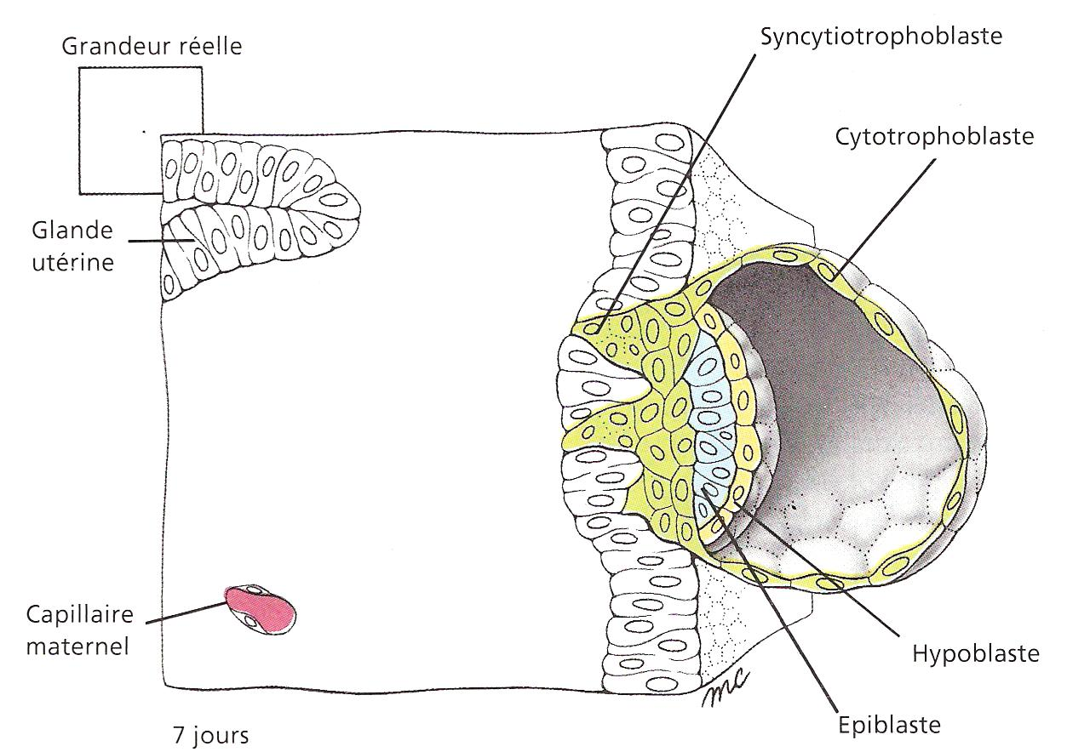
Figure 1

A l'opposé, les cellules du trophoblaste, qui forment la paroi du blastocyste, conservent leur membrane et constituent le cytotrophoblaste. Le syncitiotrophoblaste augmente de volume, au cours de la seconde semaine, au fur et à mesure que des cellules se détachent du cytotrophoblaste en prolifération, au niveau du bouton embryonnaire, pour fusionner avec le syncytium (Figs. 2 et 3).
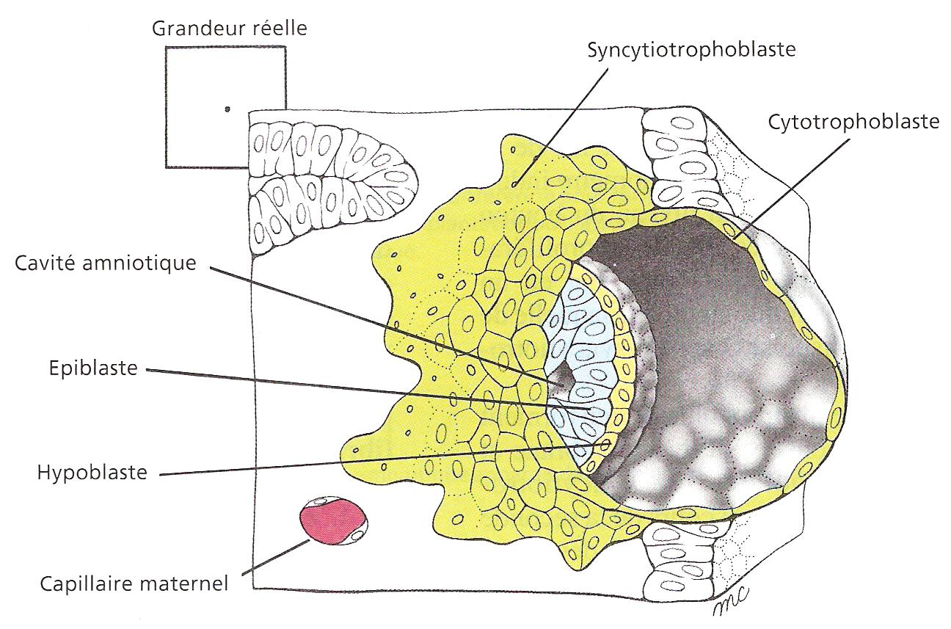
Figure 2.

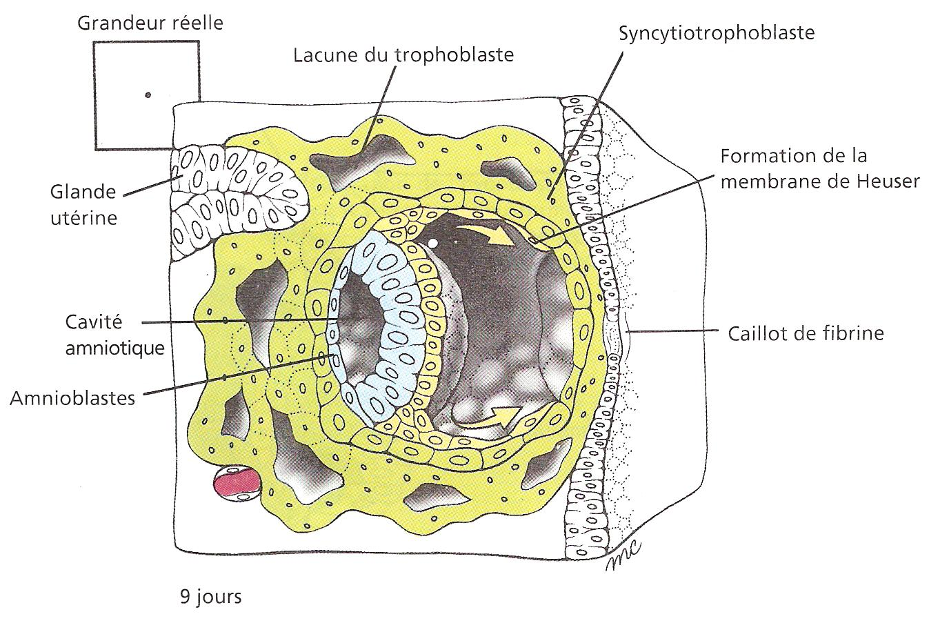
Figure 3.

Entre les jours 6 et 9, l'embryon est totalement implanté dans l'endomètre, essentiellement par suite des activités du syncitiotrophoblastetrès invasif. Des enzymes hydrolytiques, sécrétés par celui-ci, rompent la matrice extracellulaire disposée entre les cellules endométriales. Des prolongements se propagent activement, à partir de la surface du syncitiotrophoblaste, entre les cellules endométriales séparées les unes des autres, et ils attirent l'embryon dans l'épaisseur de la paroi utérine (Figs. 1 et 2). Avec le progrès de l'implantation, le syncitiotrophoblaste en expansion entoure progressivement le blastocyste. A l'exception d'une petite région située au pôle anti-embryonnaire, celui-ci est entièrement recouvert, au jour 9, par une épaisse couche de syncitiotrophoblaste(Fig. 3). Le petit orifice marquant le point de l'épithélium endométrial où le blastocyste est implanté est indiqué par un bouchon de matériel acellulaire, le caillot de fibrine.

L'embryoblaste se partage en ectoblaste et entoblaste
Déjà avant que ne débute l'implantation, les cellules de l'embryoblaste commencent à se différencier en deux feuillets. Au jour 8, l'embryoblaste comprend une couche externe, bien distincte, de cellules cylindriques, formant l'ectoblaste, et une couche interne, de cellules cuboïdales, appelée entoblaste (Fig. 2). Il est admis que la position relative d'une cellule dans la masse interne de la morula intervient dans sa différenciation en épiblaste ou hypoblaste; il tombe sous le sens que l'épiblaste provient des cellules les plus internes de la masse interne. Une membrane basale, extracellulaire, est déposée entre les deux feuillets, dès que ceux-ci sont individualisés. L'embryoblaste à deux couches qui résulte de cette séparation est un disque embryonnaire didermique.

La cavité amniotique se développe dans l'épiblaste
La première cavité nouvelle qui se forme au cours de la seconde semaine - la cavité amniotique - apparaît au jour 8 lorsque du liquide commence à se rassembler entre les cellules de l'épiblaste (Fig. 2). Une couche de cellules épiblastiques est progressivement déplacée, vers le pôle embryonnaire, par le liquide qui s'accumule; elle se différencie ensuite en une fine membrane qui sépare la nouvelle cavité du cytotrophoblaste. Cette membrane est appelée membrane amniotique; ses cellules sont les amnioblastes et la nouvelle cavité, l'amnios (Fig. 3). Plus petite au début, que le blastocèle, la cavité amniotique s'accroît sans cesse; à la huitième semaine, elle entoure l'embryon complètement.
La formation de la vésicule vitelline et de la cavité choriale n'est pas bien comprise
Deux membranes successives migrent à partir de l’hypoblaste pour recouvrir le blastocèle et transformer celui-ci en une vésicule vitelline primitive, d'abord, en vésicule vitelline secondaire, ensuite. Un nouvel espace, la cavité choriale, sépare l'embryon avec son amnios et sa vésicule vitelline de la paroi externe du blastocyste, appelé maintenant chorion. Le mécanisme de formation de la cavité choriale et de la vésicule vitelline définitive sont des sujets dont les conclusions sont controversées en embryologie humaine.

L'hypoblaste est à l'origine de l’entoblaste extra-embryonnaire qui tapisse la vésicule vitelline primitive
Au jour 8, les cellules situées à la périphérie de l'hypoblaste nouvellement constitué commencent à se déplacer sur la surface interne du cytotrophoblaste tout en devenant aplaties et squameuses. Au jour 12, elles forment une fine membrane d'entoblaste extra-embryonnaire qui tapisse complètement l'ancien blastocèle (Fig. 4 A). Ce revêtement, appelé membrane exo-cœlomique ou membrane de Heuser, transforme le blastocèle initial en vésicule vitelline primitive ou cavité exo-cœlomique. Dès la constitution de celle-ci, une épaisse couche d'un matériel acellulaire, lâche et réticulé, le réticulum extra-embryonnaire, est sécrété entre la membrane de Heuser et le cytotrophoblaste (Fig. 4 A).

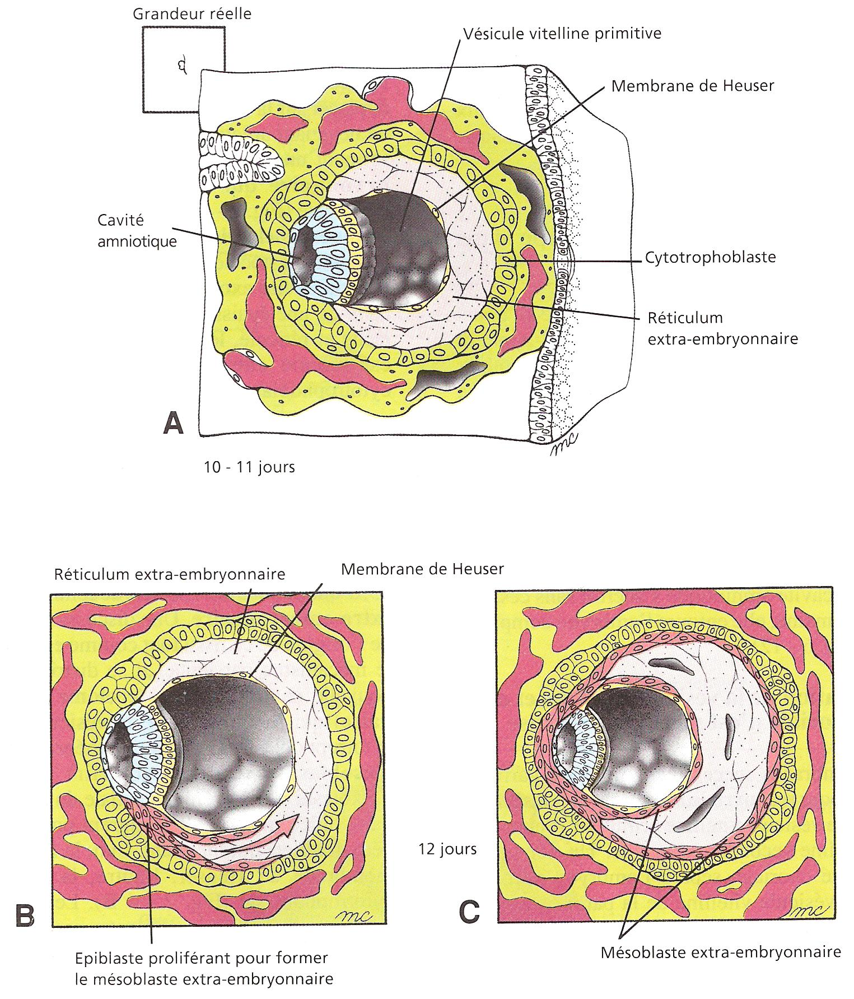
Figure 4.

La cavité choriale est produite en conjonction avec le développement du mésoblaste extra-embryonnaire
Bien que le réticulum extra-embryonnaire puisse contenir quelques cellules d'origine hypoblastique, il n'y a pas de doute que celui-ci s'enrichit, au jour 12 ou 13, d'une population distincte de cellules du mésoblaste extra-embryonnaire. Une discussion existe à propos de l'origine de ce tissu tout comme en ce qui concerne le mécanisme par lequel il se distribue autour de la nouvelle cavité choriale (cœlome extra-embryonnaire) qui se forme entre la vésicule vitelline et le cytotrophoblaste. D'après une théorie, les cellules du mésoblaste extra-embryonnaire proviennent de l'épiblaste de l'extrémité caudale du disque embryonnaire didermique et elles migrent pour se disposer en deux feuillets qui tapissent, l'un, la face externe de la membrane de Heuser, l'autre, la face interne du cytotrophoblaste (Fig. 4 B). Le réticulum extra-embryonnaire, emprisonné entre ces deux feuillets de mésoblaste extra-embryonnaire, se désagrège alors pour faire place à du liquide (Figs. 4 C et 5 A).

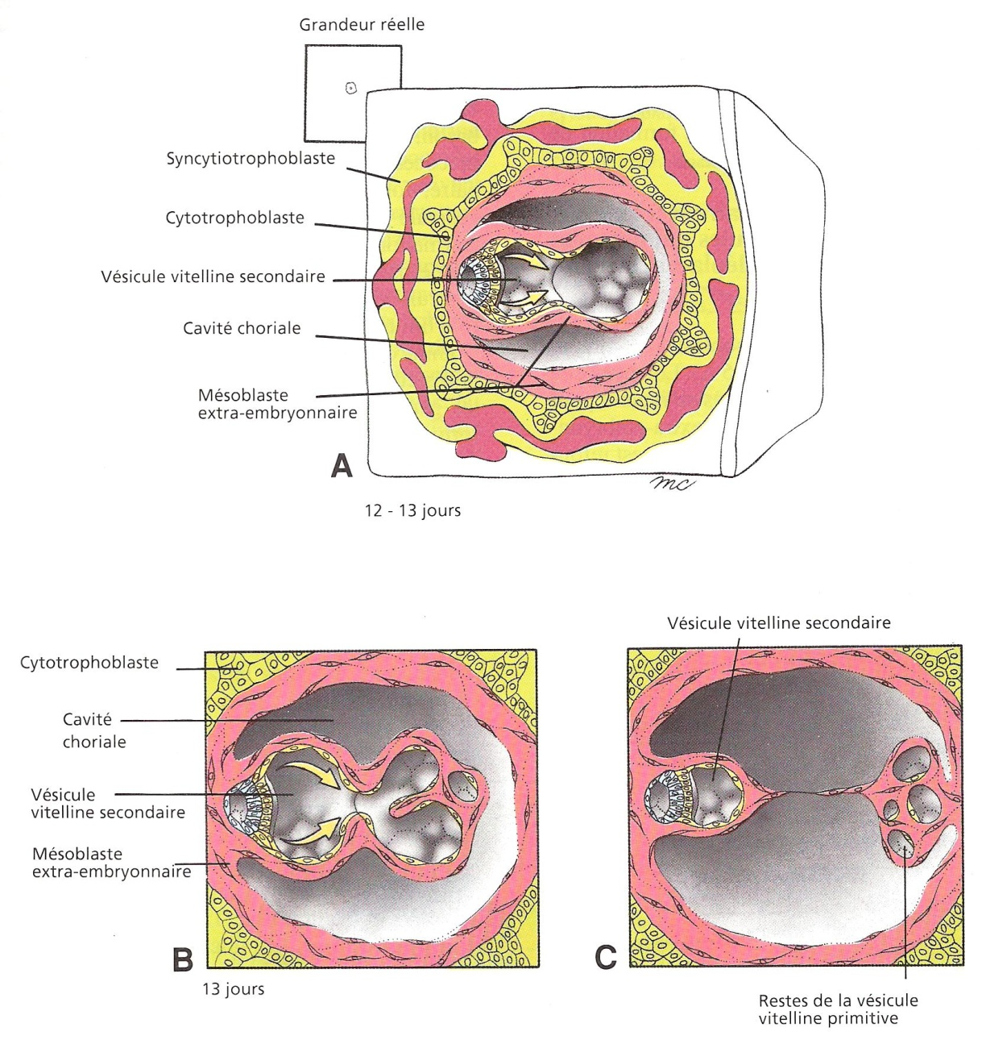
Figure 5

Au fur et à mesure que grandit la cavité choriale, au cours de la seconde semaine, le développement et la migration du mésoblaste extra-embryonnaire ont pour effet de séparer progressivement l'amnios du cytotrophoblaste. Au jour 13, le disque embryonnaire, avec son amnios, dorsal, et sa vésicule vitelline, ventrale, apparaît suspendu dans la cavité choriale, uniquement relié par un épais cordon de mésoblaste, le pédicule embryonnaire (Fig. 6).
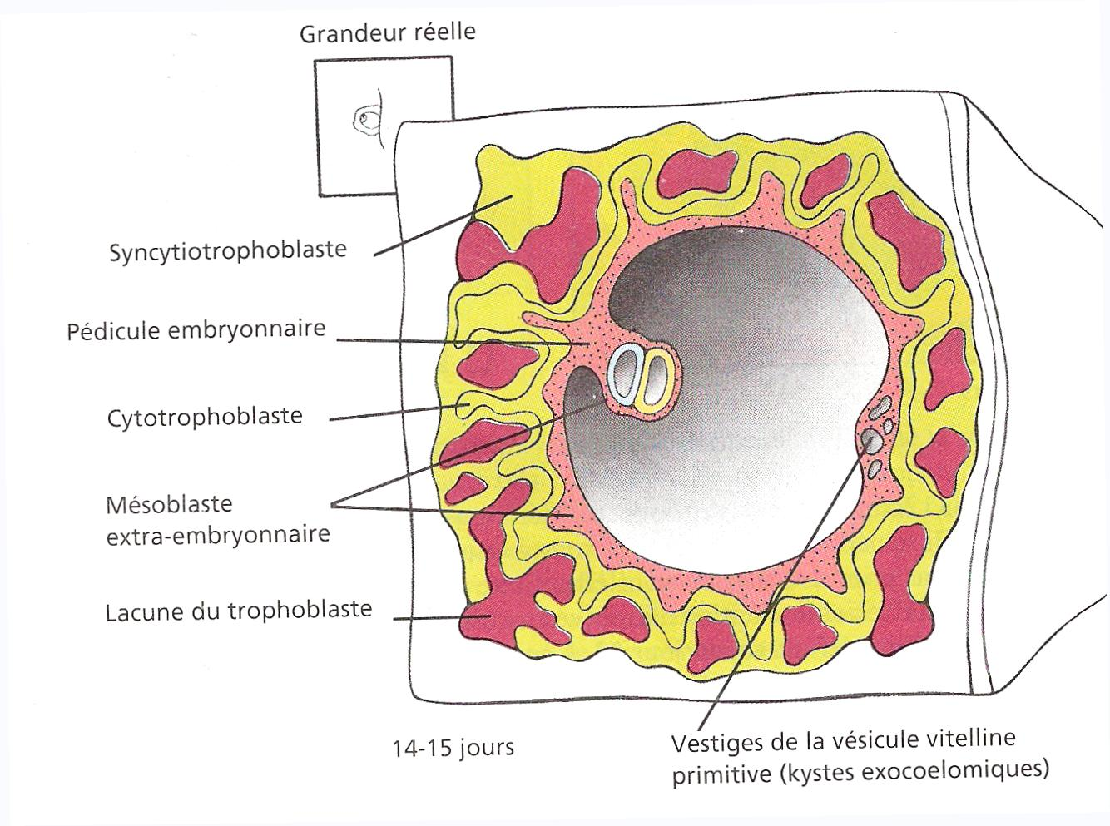
Figure 6.

La vésicule vitelline secondaire se forme par une nouvelle vague de cellules qui proviennent de l'hypoblaste et qui déplacent la membrane de Heuser
Au jour 12, les cellules de l'hypoblaste recommencent à proliférer et à migrer (Fig. 5 A). Lorsque cette nouvelle vague de cellules cuboïdales se répand pour tapisser la face interne du mésoblaste extra-embryonnaire, l'ancienne vésicule vitelline primitive est refoulée vers le pôle anti-embryonnaire. Le mécanisme responsable de ce déplacement et de la désagrégation qui s'en suit n'est pas clair; il est admis que cette vésicule éclate avant de se fragmenter en une collection de vésicules exo-cœlomiques dépourvues de connexions avec l'embryon (Fig. 5 B). Au jour 13, en tout cas. ces vésicules peuvent être observées au pôle anti-embryonnaire où elles finissent par disparaître (Figs. 5 C et 6). L'espace correspondant au blastocèle puis à la vésicule vitelline primitive devient donc la vésicule vitelline secondaire.
Au cours de la quatrième semaine, cette dernière cavité représente une structure non négligeable de l'embryon, à laquelle plusieurs fonctions importantes et précoces sont dévolues. Le mésoblaste extra-embryonnaire, formant le feuillet externe de la paroi de la vésicule vitelline, est un site majeur de l'hématopoïèse (formation du sang) et l'entoblaste qui tapisse cette même paroi peut produire des protéines sériques. La vésicule vitelline secondaire peut également jouer un rôle limité dans le métabolisme nutritif de l'embryon. Comme décrit dans le premier chapitre, l'entoblaste de la vésicule vitelline est également à l'origine des cellules germinales destinées à coloniser les gonades en formation. Après la quatrième semaine, la vésicule vitelline est rapidement envahie par le disque embryonnaire en croissance. Elle disparaît normalement avant la naissance mais elle peut exceptionnellement persister sous la forme d'une anomalie du tube digestif appelée diverticule de Meckel.

xxxxxxxxxxxxxxxxxxxxxxxxxxxxxxxxxxxxxxxxxxxxxxxxxxxxxxxxxxxxxxxxxxxxxxxxxxxxxxxxxxxxxxx

Durant la 1e semaine :
- Insémination (placement des spermatozoïdes dans le vagin)
- Capacitation (préparation de l’acrosome des spermatozoïdes pour pénétrer l’ovocyte ; dans les voies génitales féminines). Pour la fécondation in vitro, on doit faire la capacitation
- Fécondation (dans le tiers latéral de la trompe utérine)
- Segmentation (division de la cellule œuf)
- Migration (déplacement de l’œuf jusqu’à l’utérus)
- Commencement de la nidation (fixation à l’endomètre)

Pendant l’ovulation, l’ovocyte est expulsé à la surface de l’ovaire avec le cumulus oophorus.
Le spermatozoïde ne pénètre que sa tête, et le cumulus oophorus va sécréter une substance empêchant d’autres spermatozoïdes de féconder l’ovule, et donc rend la membrane pellucide imperméable. La tête du spermatozoïde augmente de volume et se transforme en pronucléus mâle.
L’ovocyte a fini la deuxième division méiotique et se transforme en pronucléus femelle.
L’union des deux pronucléi s’appelle amphimixie.
Conséquence de la fécondation :
- Rétablissement de la diploïdie
- Etablissement du sexe génétique

La nidation se fait dans les ¾ supérieurs de l’utérus, en conditions normales. Si l’implantation se fait en bas de l’utérus, le placenta va se développer devant le fœtus « placenta previa ».
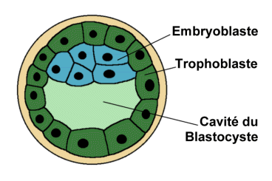
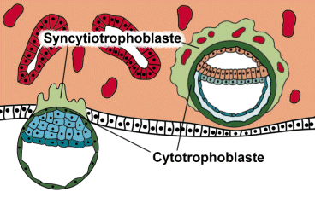
Pendant la première semaine, l’embryon (qui n’a pas besoin de beaucoup de nourriture) se nourrit par diffusion simple.
Après la deuxième semaines, quand l’embryon augmente rapidement de volume, on a besoin d’un système qui apporte les gaz (respiratoires) et les éléments nutritifs.
A la fin de la première semaine, on a le trophoblaste et l’épiblaste (embryoblaste).

Plus tard, le trophoblaste donne le syncitiotrophoblaste (syncitium : ensemble de cellules sans démarcation précise), et le cytotrophoblaste.

L’embryon est entouré par les capillaires maternels (il est baigné dans le sang de la mère).
A J9, développement du réseau capillaire (villosités primaire : formées par la ST et le CT ; et lacunes).
« quelles sont les couches qui forment les villosités primaires, définitives, tertiaires ? »

Dans la 16e journée (commencement de la 3e semaine), les villosités primaires se transforment en villosités définitives : 3 couches : ST, CT, et MEE.

A la fin de la troisième semaine, les villosités choriales définitives se transforment en tertiaire.

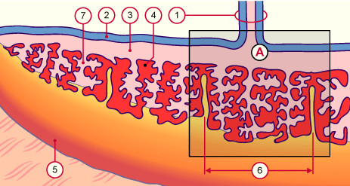
1 cordon ombilical 2 amnios 3 plaque choriale (plafond)
4 chambre intervilleuse (sang maternel) 5 plaque basale (plancher)
6 cotylédon 7 villosité

4 couches : les substances nutritives et les gaz doivent parcourir 4 couches (entre la mère et le fœtus et dans le sens inverse, entre le fœtus et la mère).
La mère fournit les éléments nutritifs et reçoit les déchets du fœtus.

Variole, rougeoble, tréponème pâle.

